- I. Savunma görevi yapar.
II. Doku sıvısını taşır.
III.Göğüs ana damarıyla genel dolaşıma katılır
IV.Hormon ve besinlerin hücrelere taşınmasını sağlar.
Yukarıdaki verilenlerden hangisi lenf sisteminin işlevleri arasında sayılabilir?

A) I ve II B) II ve III
C) I, II ve III D) II, III ve IV
2. Aşağıdaki damarlardan hangisinin taşıdığı kanda diğerlerine göre daha fazla korbon-dioksit bulunur?
- Akciğer atardamarı
- Akciğer toplardamarı
- Aort daman
- Üst ana toplardamarı
3.Vücutta kirlenen kan kalbin hangi bölümünden akciğere gönderilir?
- Sol kulakçık
- Sol karıncık
- Sağ kulakçık
- Sağ karıncık
4. Toplardamar ile kalbin sağ kulakçığına gelen kirli kanın, sağ karıncıktan akciğerlere gönderilerek temizlenmesine ve temizlen
dikten sonra sol kulakçığa gelmesine ne ad
verilir?
- Büyük kan dolaşımı
- Mikroplarla savaşır
- Solunumda rol oynar
- Antitoksin salgılar
Yukarıdakilerden hangileri akyuvarların özelliklerindendir?
A) Yalnız I B) Yalnız II
C) I ve III D) I, II, III
- Küçük kan dolaşımı
- Portal dolaşım
- Vücut dolaşımı
5. Atardamar temiz kanı gerekli yerlere taşı
makla görevlidir. Ancak akciğer atarda
marı kirli kan taşır. Bunun sebebi aşağıdaki
lerden hangisidir?
- Akciğerde kirli kan bulunur.
- Akciğer atardamarı kirli kanı temizler.
- Akciğerde temiz kan bulunur.
- Akciğer atardamarı kirli kanı temizlemesi
için akciğerlere götürür.
6. Kalbin kan pompalama fonksiyonu yapan
özel kas çeşidi aşağıdakilerden hangisidir?
- Çizgili kaslar
- Düz kaslar
- Kalp kası
- Enine kaslar
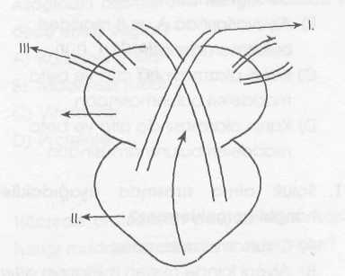
7.

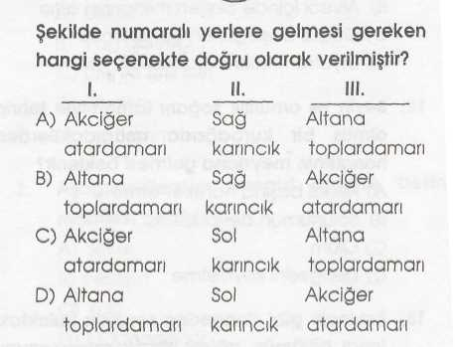

8.
9.
Aşağıdaki canlıların hangisinde açık dolaşım sistemi bulunmaz?
A) Karınca B) Örümcek
C) Salyangoz D) Balık

10. 0 ve kendi kan gruplarından kan alan, AB ve kendi kan gruplarına kan verebilen kan grupları hangi seçenekte doğru verilmiştir?

A) A ve B B) B ve O
C) AB ve O D) A ve O

